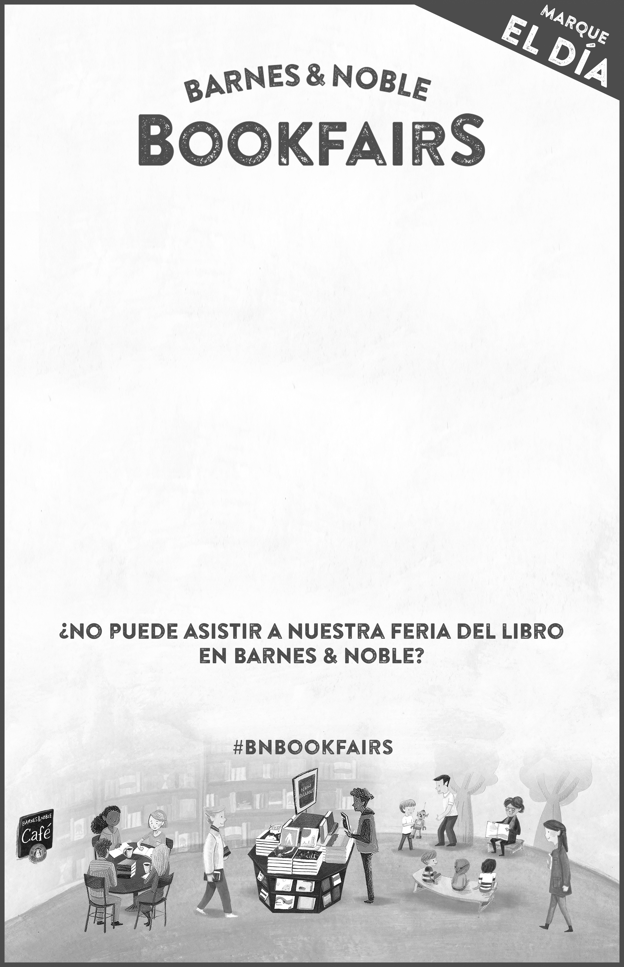

Visite **BN.COM/bookfairs** para apoyarnos por Internet desde XX/XX/17 hasta XX/XX/17.

Ingrese Bookfair ID XXXXXXXX al pagar por su compra.

Un porcentaje de la venta neta se otorgará a su escuela u organización.

**Nombre del colegio/organización**

**Día, fecha y hora**

**Ubicación Barnes & Noble**

**Dirección, Ciudad**

**Añada aquí el texto específico del colegio/organización, p.ej.:**

• ¡Escuche cantar a nuestro coro escolar!

• Tómese una foto con un personaje.